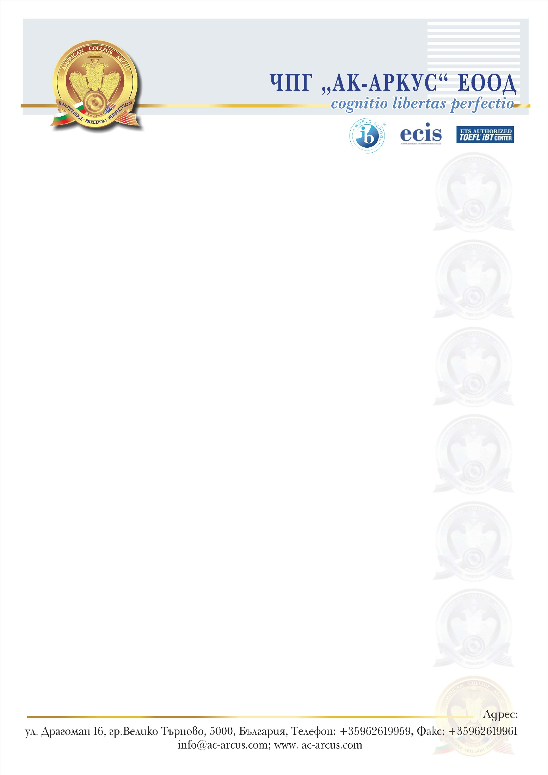

СПИСЪК
на учебниците за ХІ клас за учебната 2023/2024 г.

ХІа клас
Предмет | Учебник/ помагало – заглавие, издателство, авторски колектив
Български език | Български език за 11.клас - изд. “Анубис”, автори: Маргарита Георгиева, Димка Димитрова, Владимир Жобов  Помагало: Матура по български език и литература. Тестови задачи, интерпретативни съчинения и есета – Първа част, изд. “БГ учебник”, автор: Иван Инев
Литература | Литература за 11. Клас - изд. “БГ учебник”, автори: Иван Инев, Албена Руневска, Мариана Бакърджиева, Илия Григоров, Виолета Инева, Костадинка Налджиева  Христоматия по литература за 11-12 клас за матурата, изд. “БГ учебник”, автори: Албена Руневска, Христина Андонова, Ваня Майсторска
Английски език – общообразователна и профилирана подготовка | 1) GoldC1 Advanced, New Edition, Pearson  Gold C1 Advanced New Edition, Exam Maximiser – Довършва се учебникът от предходната година  2) Focus for Bulgaria: Culture> Literature> Speaking> Writing – Students' book B2, Part 1, Flavia Bentini, Barbara Bettinelli, Dermot Heaney, Daniela Montanari, Kiaran O’Malley, Rosa Anna Rizzo  Focus for Bulgaria: Culture> Literature> Speaking> Writing – Workbook B2, Part 1, Dermot Heaney, Daniela Montanari, Rosa Anna Rizzo  Издателство: Pearson  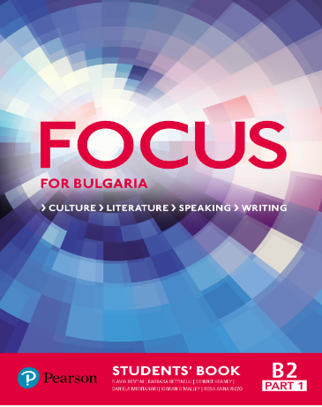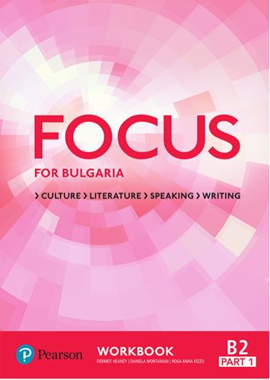  3) Focus for Bulgaria B2.1 Part 1 Students’ book, Sue Kay, Vaughan Jones, Monica Berlis, Heather Jones, Daniel Brayshow, Dean Russel  Focus for Bulgaria B2.1 Part 1 Workbook, Daniel Brayshow, Tomasz Siuta, Beata Trapnell, Dean Russell  Издателство: Pearson  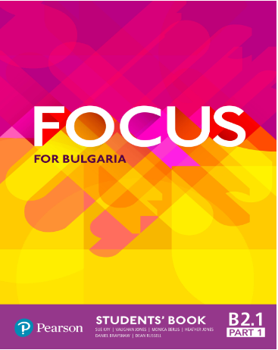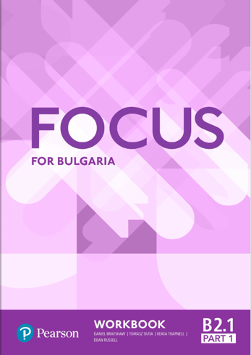
Немски език – общообразователна и профилирана подготовка | Aspekte Junior B1 Band 1, Lehrbuch und Arbeitsbuch, Klett-Langenscheidt 2014  *Издателство Клет България предлага 15% търговска отстъпка на всички ученици при закупуване на учебници и помагала от официалното представителство на КЛЕТ България  * Училището ще направи обща поръчка на учебниците. Заплащането ще се осъществи индивидуално при получаване на комплекта в началото на учебната година.
Испански език – профилирана подготовка | Няма да се закупува учебник. Учениците ще работят с материали, предоставени от учителя.
Математика – общообразователна подготовка | Математика за 11. клас – общообразователна подготовка, Издателство: „Архимед“, Автори: Райна Алашка, Мая Алашка, Пламен Паскалев
Математика – профилирана подготовка (група) | Математика за 11. клас – профилирана подготовка, Издателство: „Веди“, Автори: Донка Гълъбова, Мая Сидерова  *Учебникът за профилирана подготовка по математика в 11. клас съдържа и двата модула.
Гражданско образование | Гражданско образование за 11.клас.  Авторски колектив: Сергей Герджиков, Васил Лозанов  Издателство- “Лократ”, 2019.
История и цивилизации – профилирана подготовка (група) | История и цивилизации за 11. клас. Профилирана подготовка. Модули 1 – 3: Власт и институции, Култура и духовност, Човек и общество.  Автори: Борислав Гаврилов, Теодор Леков, Александър Николов, Тома Томов, Мария Бенова, Мария Босева
География и икономика - профилирана подготовка (група) | География и икономика за 11. клас - профилирана подготовка. Модул 1: Природоресурсен потенциал. Устойчиво развитие, по учебната програма за 2022/2023 г., автори: Румен Пенин, Димитър Желев, Валентина Стоянова, изд. “Клет България”  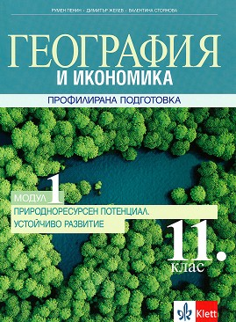  География и икономика за 11. клас. Профилирана подготовка. Модул 2. Геополитически и обществена култура, автори: Стела Дерменджиева, Петър Стоянов, Атанас Дерменджиев, Петя Събева, Николай Попов, издателство: „Просвета – София” АД  География и икономика за 11. клас - профилирана подготовка: Модул 3: Съвременно икономическо развитие, по учебната програма за 2022/2023 г., автори: Стела Дерменджиева, Петър Стоянов, Атанас Дерменджиев, Петя Събева, Николай Попов, издателство: „Просвета – София” АД  География и икономика за 11. клас. Профилирана подготовка. Модул 4. Европа, Азия и България, автори: Стела Дерменджиева, Петър Стоянов, Атанас Дерменджиев, Петя Събева, Николай Попов, издателство: „Просвета – София” АД  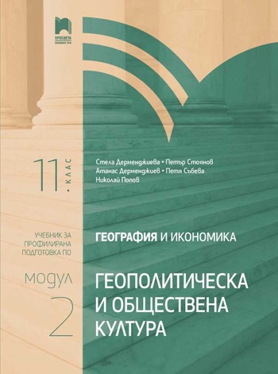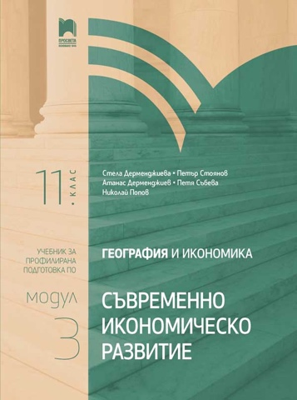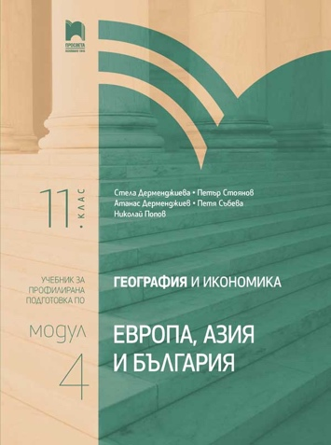

ХІб клас
Предмет | Учебник/ помагало – заглавие, издателство, авторски колектив
Български език | Български език за 11.клас - изд. “Анубис”, автори: Маргарита Георгиева, Димка Димитрова, Владимир Жобов  Помагало: Матура по български език и литература. Тестови задачи, интерпретативни съчинения и есета – Първа част, изд. “БГ учебник”, автор: Иван Инев
Литература | Литература за 11. Клас - изд. “БГ учебник”, автори: Иван Инев, Албена Руневска, Мариана Бакърджиева, Илия Григоров, Виолета Инева, Костадинка Налджиева  Христоматия по литература за 11-12 клас за матурата, изд. “БГ учебник”, автори: Албена Руневска, Христина Андонова, Ваня Майсторска
Английски език – общообразователна и профилирана подготовка | 1) GoldC1 Advanced, New Edition, Pearson  Gold C1 Advanced New Edition, Exam Maximiser – Довършва се учебникът от предходната година  2) Focus for Bulgaria: Culture> Literature> Speaking> Writing – Students' book B2, Part 1, Flavia Bentini, Barbara Bettinelli, Dermot Heaney, Daniela Montanari, Kiaran O’Malley, Rosa Anna Rizzo  Focus for Bulgaria: Culture> Literature> Speaking> Writing – Workbook B2, Part 1, Dermot Heaney, Daniela Montanari, Rosa Anna Rizzo  Издателство: Pearson  3) Focus for Bulgaria B2.1 Part 1 Students’ book, Sue Kay, Vaughan Jones, Monica Berlis, Heather Jones, Daniel Brayshow, Dean Russel  Focus for Bulgaria B2.1 Part 1 Workbook, Daniel Brayshow, Tomasz Siuta, Beata Trapnell, Dean Russell  Издателство: Pearson
Немски език – общообразователна подготовка | Учениците ще довършат учебника от Х клас и не закупуват нов  +  Schritte International neu 3, A2.1, Hueber 2017  * Училището ще направи обща поръчка на учебниците. Заплащането ще се осъществи индивидуално при получаване на комплекта в началото на учебната година.
Испански език – общообразователна подготовка | Учебник: Nuevo Espanol en marcha, Nivel Basico A1+A2, Curso de espanol como lengua extranjera, Libro del alumno, издателство SGEL  Nuevo Espanol en marcha, Cuaderno de ejercicios A1+A2 nivel basico, издателство SGEL
Математика – общообразователна подготовка | Математика за 11. клас – общообразователна подготовка, Издателство: „Архимед“, Автори: Райна Алашка, Мая Алашка, Пламен Паскалев
Математика – профилирана подготовка (група) | Математика за 11. клас – профилирана подготовка, Издателство: „Веди“, Автори: Донка Гълъбова, Мая Сидерова  *Учебникът за профилирана подготовка по математика в 11. клас съдържа и двата модула.
Гражданско образование | Гражданско образование за 11.клас.  Авторски колектив: Сергей Герджиков, Васил Лозанов  Издателство- “Лократ”, 2019.
Информационни технологии – профилирана подготовка | Информационни технологии за 11 клас, МОДУЛ 1 - “Обработка и анализ на данни”;  Издателство “Домино” ЕООД; авторски колектив: Иван Първанов, Людмил Бонев  Информационни технологии за 11 клас, МОДУЛ 2 - “ Мултимедия”;  Издателство “Домино” ЕООД; авторски колектив: Иван Първанов, Людмил Бонев
Информатика – профилирана подготовка | Засега няма
История и цивилизации – профилирана подготовка (група) | История и цивилизации за 11. клас. Профилирана подготовка. Модули 1 – 3: Власт и институции, Култура и духовност, Човек и общество.  Автори: Борислав Гаврилов, Теодор Леков, Александър Николов, Тома Томов, Мария Бенова, Мария Босева

ХІв клас
Предмет | Учебник/ помагало – заглавие, издателство, авторски колектив
Български език | Български език за 11.клас - изд. “Анубис”, автори: Маргарита Георгиева, Димка Димитрова, Владимир Жобов  Помагало: Матура по български език и литература. Тестови задачи, интерпретативни съчинения и есета – Първа част, изд. “БГ учебник”, автор: Иван Инев
Литература | Литература за 11. Клас - изд. “БГ учебник”, автори: Иван Инев, Албена Руневска, Мариана Бакърджиева, Илия Григоров, Виолета Инева, Костадинка Налджиева  Христоматия по литература за 11-12 клас за матурата, изд. “БГ учебник”, автори: Албена Руневска, Христина Андонова, Ваня Майсторска
Английски език – общообразователна и профилирана подготовка | 1) GoldC1 Advanced, New Edition, Pearson  Gold C1 Advanced New Edition, Exam Maximiser – Довършва се учебникът от предходната година  2) Focus for Bulgaria: Culture> Literature> Speaking> Writing – Students' book B2, Part 1, Flavia Bentini, Barbara Bettinelli, Dermot Heaney, Daniela Montanari, Kiaran O’Malley, Rosa Anna Rizzo  Focus for Bulgaria: Culture> Literature> Speaking> Writing – Workbook B2, Part 1, Dermot Heaney, Daniela Montanari, Rosa Anna Rizzo  Издателство: Pearson  3) Focus for Bulgaria B2.1 Part 1 Students’ book, Sue Kay, Vaughan Jones, Monica Berlis, Heather Jones, Daniel Brayshow, Dean Russel  Focus for Bulgaria B2.1 Part 1 Workbook, Daniel Brayshow, Tomasz Siuta, Beata Trapnell, Dean Russell  Издателство: Pearson
Немски език – общообразователна подготовка | Учениците ще довършат учебника от Х клас  Schritte International neu 3, A2.1, Hueber 2017  Закупуват само:  Schritte International neu 4 , A2.2, Kursbuch und Arbeitsbuch Hueber 2017  *При закупуване на учебници от официалния представител на издателство Hueber, офисът на бул. “България”21, Educational Center, учениците ползват отстъпка, когато се представят, че са ученици на ЧПГ „АК-Аркус” ЕООД, дори и при индивидуално закупуване на учебника
Испански език – общообразователна подготовка | Учебник: Nuevo Espanol en marcha, Nivel Basico A1+A2, Curso de espanol como lengua extranjera, Libro del alumno, издателство SGEL  Nuevo Espanol en marcha, Cuaderno de ejercicios A1+A2 nivel basico, издателство SGEL
Математика | Математика за 11. клас – общообразователна подготовка, Издателство „Архимед“, Автори: Райна Алашка, Мая Алашка, Пламен Паскалев
Гражданско образование | Гражданско образование за 11.клас.  Авторски колектив: Сергей Герджиков, Васил Лозанов  Издателство- “Лократ”, 2019.
Биология и ЗО – профилирана подготовка | Модул 1-профилирана подготовка: Клетката-елементарна биологична система, Наташа Цанова, Снежана Томова, издателство “Педагог 6”, 2020г. или 2022г  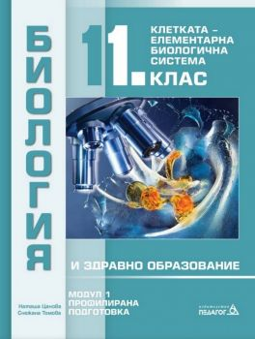  Модул 2-профилирана подготовка: Многоклетъчна организация на биологичните системи. Тема 1 и Тема 2, Христо Гагов, Иса Хаджиали, Илияна Саздова, Ганка Чанева, издателство “Педагог 6”, 2021г. Или 2022г.  Модул 2-профилирана подготовка: Многоклетъчна организация на биологичните системи. Тема 3 и Тема 4, Христо Гагов, Евгения Иванова, Иса Хаджиали, Илияна Саздова, Ганка Чанева, издателство “Педагог 6”, 2021г. Или 2022г.  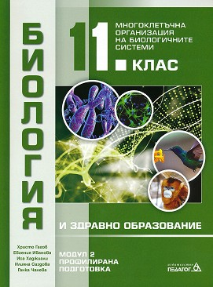  Забележка: Модул 2 съдържа теми 1, 2, 3 и 4. Може да се закупи 1 книжно тяло с четирите теми, или 2 книжни тела, съдържащи 1-ва и 2-ра тема/ 3-та и 4-та тема, съответно.  Препоръчително е да се закупят изданията от 2022г., тъй като има известни промени в тях.  Сборници за допълнителна подготовка (ПО ЖЕЛАНИЕ):  1. Всичко за кандидат-студентите по Биология и здравно образование. Анатомия и физиология на човека, преработено, Албена Йорданова, Милена Атанасова, Антоанета Георгиева, Таня Димитрова, изд. Булвест 2000-Клет, 2022г.  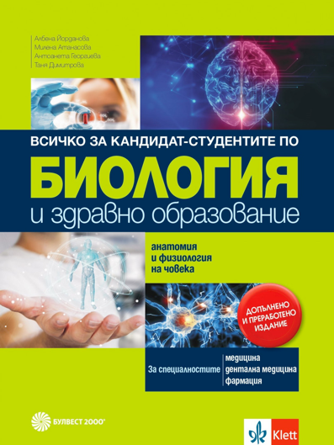  2. Всичко за кандидат-студентите по Биология и здравно образование. Клетъчна и молекулярна биология, Албена Йорданова, Милена Атанасова, Таня Димитрова, изд. Булвест 2000-Клет, 2022г.  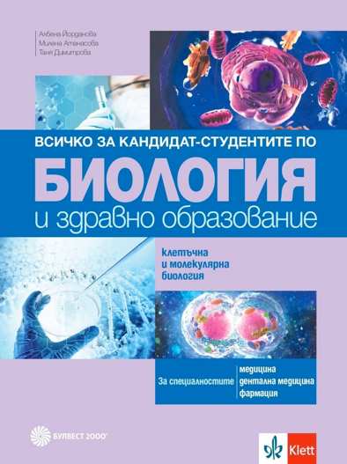  3. Пробни матури по Биология и здравно образование, ПП, Н. Цанова, С. Томова, И. Хаджиали, Н. Райчева, К. Пачеджиева, изд, Педагог 6, 2022г.  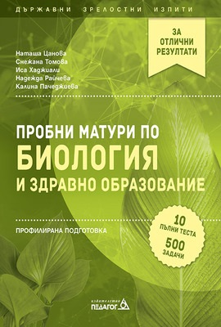  4. Подготовка по Биология и здравно образование за зрелостници и кандидат-студенти, ПП, Модул 2. Автори: Иса Хаджиали, Теодора Коларова, изд. Педагог 6, 2023г.  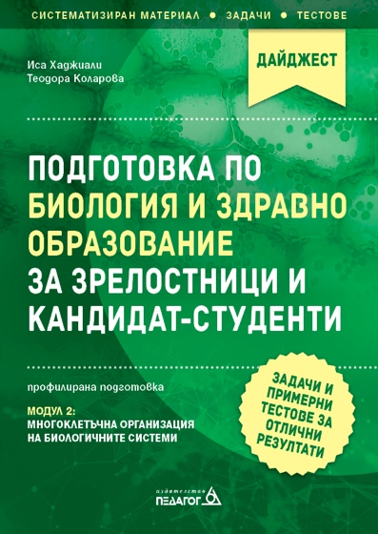
Химия и ООС – профилирана подготовка | Модул 1  Химия и ООС -Теоретични основи на химията ,Просвета-Лиляна Боянова,Красимир Николов,Калинка Бенова и Антоанета Хинева-2020г  Модул 2  Химия и ООС -Химия на неорганичните в-ва,Просвета-Лиляна Боянова,Красимир Николов,Калинка Бенова,Даниела Маноилова и Антоанета Хинева-2020г

ХІг клас
Предмет | Учебник/ помагало – заглавие, издателство, авторски колектив
Български език | Български език за 11.клас - изд. “Анубис”, автори: Маргарита Георгиева, Димка Димитрова, Владимир Жобов  Помагало: Матура по български език и литература. Тестови задачи, интерпретативни съчинения и есета – Първа част, изд. “БГ учебник”, автор: Иван Инев
Литература | Литература за 11. Клас - изд. “БГ учебник”, автори: Иван Инев, Албена Руневска, Мариана Бакърджиева, Илия Григоров, Виолета Инева, Костадинка Налджиева  Христоматия по литература за 11-12 клас за матурата, изд. “БГ учебник”, автори: Албена Руневска, Христина Андонова, Ваня Майсторска
Английски език – общообразователна и профилирана подготовка | Focus for Bulgaria: Culture> Literature> Speaking> Writing – Students' book B2, Part 1, Flavia Bentini, Barbara Bettinelli, Dermot Heaney, Daniela Montanari, Kiaran O’Malley, Rosa Anna Rizzo  Focus for Bulgaria: Culture> Literature> Speaking> Writing – Workbook B2, Part 1, Dermot Heaney, Daniela Montanari, Rosa Anna Rizzo  Издателство: Pearson
Немски език – общообразователна подготовка | Учениците ще довършат учебника от Х клас и не закупуват нов  +  Schritte International neu 3, A2.1, Hueber 2017  * Училището ще направи обща поръчка на учебниците. Заплащането ще се осъществи индивидуално при получаване на комплекта в началото на учебната година.
Испански език – общообразователна подготовка | Учебник: Nuevo Espanol en marcha, Nivel Basico A1+A2, Curso de espanol como lengua extranjera, Libro del alumno, издателство SGEL  Nuevo Espanol en marcha, Cuaderno de ejercicios A1+A2 nivel basico, издателство SGEL
Математика | Математика за 11. клас - общообразователна подготовка, Издателство: „Архимед“, Автори: Райна Алашка, Мая Алашка, Пламен Паскалев
Гражданско образование | Гражданско образование за 11.клас.  Авторски колектив: Сергей Герджиков, Васил Лозанов  Издателство- “Лократ”, 2019.
Специални професионални предмети | Не се заявяват учебници.

